Letní tábor deskových her
Termín: 30.července - 7.srpna
Místo konání: Kočvarův mlýn, Horní Meziříčko, cca 20km od Jindřichova Hradce. Tábořiště je umístěno na břehu potoka, kousek od rybníka v krásné a klidné jihočeské přírodě. Součástí areálu je také dřevěný srub s krbem.
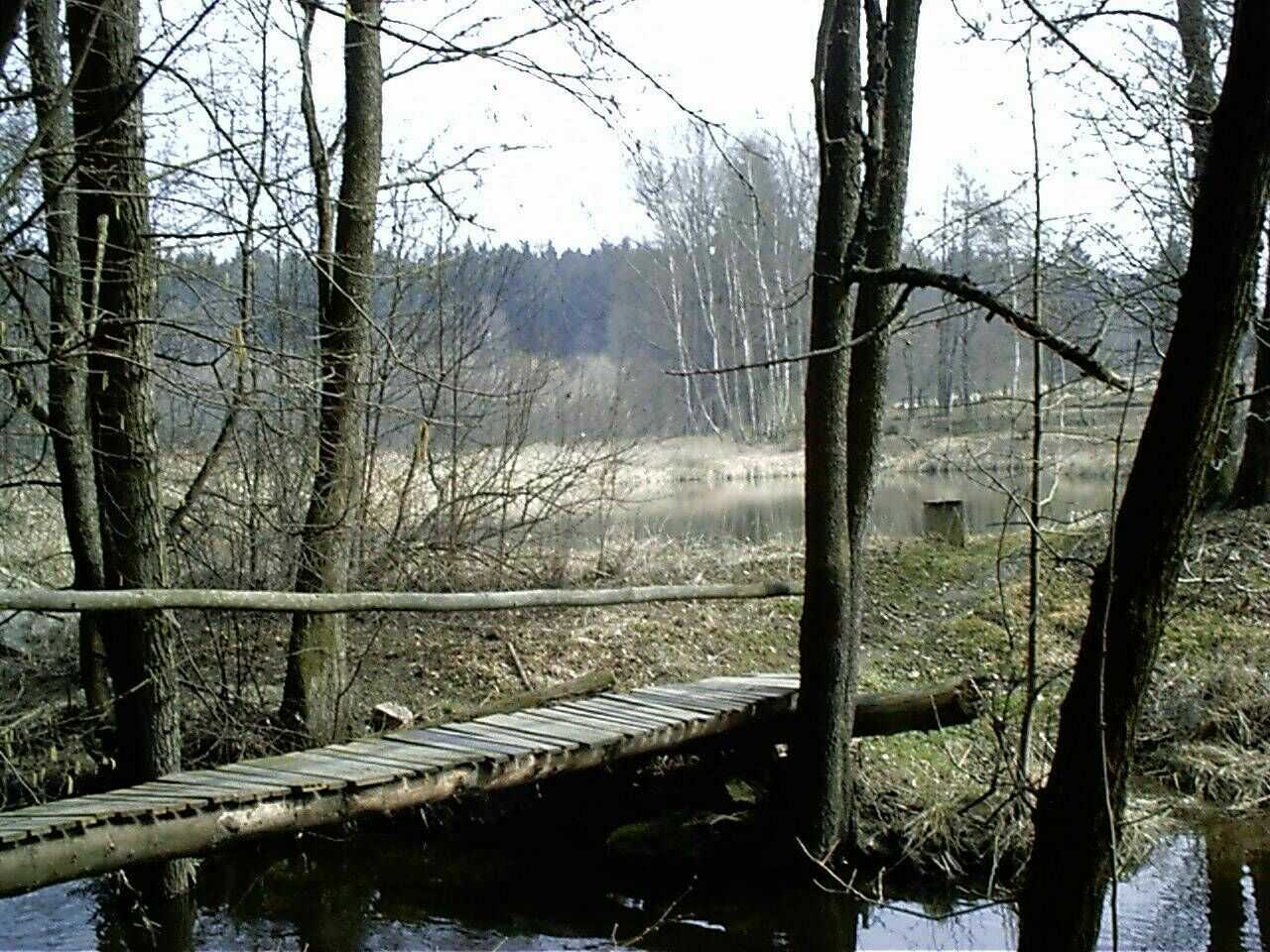
Účast: Kapacita 32 míst, tábor je připravován pro zájemce ve věku 10-15 let.
Cena: 1 700 Kč, v ceně je zahrnuta strava, ubytování, hromadná doprava na místo a zpět z Prahy a samozřejmě kompletní táborový program.
Ubytování: ve dvoulůžkových stanech s podsadou
Stravování: 5x denně
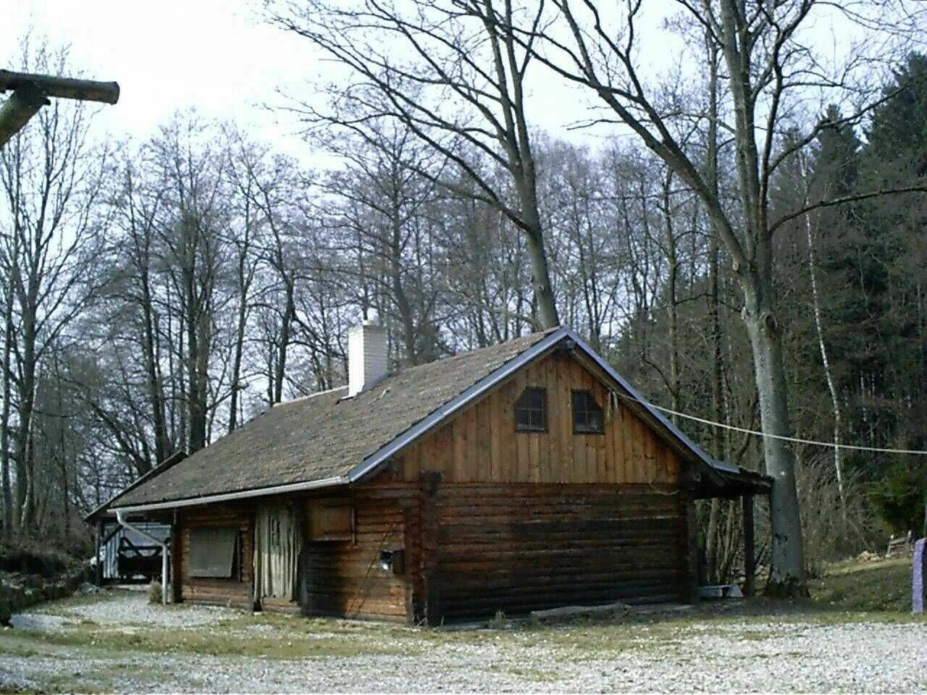
Program: Letní tábor deskových her je určen pro děti, které rády hrají deskové a karetní hry. Tábor je zaměřen nejen na hraní, ale i poznávání nových her, známých i neznámých, her na přemýšlení i jen pro zábavu, prastarých i moderních, her s náhodou i bez ní.
Dopoledne budeme posilovat především ducha – věnujeme je především deskovým hrám, odpoledne zase tělo – vyplníme je sportem a různými soutěžemi v přírodě.
Zřizovatel tábora: Tábor pořádá občanské sdružení Duha - Děsír. IČO: 68402201, klub deskových her Paluba, hlavní vedoucí tábora Jakub A. Těšínský (mail: tabor@hrejsi.cz, tel. 777 852 582).
Přihlášky a informace: Ladislav Smejkal (mail: tabor@hrejsi.cz, tel.: 732 469 498)
Těšíme se na Vás!
Alena Langrová, Jakub A. Těšínský, Jana Syrovátková, Láďa Smejkal, Pavel P. Prachař

